Cloud opslag

Wat is OneDrive?
OneDrive is de onlineopslagdienst van Microsoft.
Het is te vergelijken met diensten als Google Drive en Dropbox.
Bij OneDrive krijgt u 5 GB gratis opslagruimte.

Wat heb ik nodig?
OneDrive is een gratis dienst waarvan u gebruik kunt maken als u een Microsoft-account hebt.
Dat kunt u kosteloos eenmalig aanmaken. De dienst is op verschillende manieren te gebruiken:
- Via internet (desktop of mobiel)
Daarvoor hebt u naast een Microsoft-account, internetverbinding nodig.
- Benader de website OneDrive via een browser zoals Internet Explorer of Google Chrome.
- Via een app (tablet/smartphone)
Er is een OneDrive-app voor Android-apparaten, de iPad/iPhone en het mobiele Windows-platform. Na installatie moet u eenmalig inloggen met het Microsoft-account.

OneDrive Downloaden
Zonder Microsoftaccount kunt u OneDrive niet gebruiken.

Op computers met Windows 8.1 en 10 hebt u al standaard toegang tot OneDrive via de Verkenner. Het is dan niet meer nodig om dit programma te installeren.

Downloaden
Klik hier https://onedrive.live.com/about/nl-nl/download/ voor Onedrive te downloaden
Toestemming geven en downloaden

OneDrive voorbereiden
Log nu in met uw Microsoft-account. Vul uw gegevens in en klik op Aanmelden.
Er wordt een map op de pc aangemaakt in C:\Users\Uwnaam\OneDrive.
Die is via de Verkenner makkelijk terug te vinden.

Werken met OneDrive
OneDrive is de gratis onlineopslagdienst van Microsoft.
Deel via OneDrive bestanden met anderen, of gebruik het als back-up.

Voor- en nadelen
OneDrive kent voor- en nadelen.
Voordelen
- Bestanden in OneDrive zijn vanaf elke plek te benaderen en te bewerken. Mits er een werkende internetverbinding is.
- Bestanden zijn automatisch geback-upt.
- De onlineversies van Word, Excel en PowerPoint maken de betaalde versies overbodig.
- Grote bestanden kunnen eenvoudig worden gedeeld.
Nadelen
- Geen internet betekent geen toegang tot de bestanden.
- 5 GB-opslag zal, zeker bij grootverbruikers, snel gevuld zijn.
- De bestanden staan op internet. Weliswaar beveiligd en goed afgeschermd, maar niet iedereen vindt dit een prettige gedachte.

Bestand uploaden
Wilt u bestanden die op uw computer staan online delen met anderen en samen bewerken?
Dan moet u deze bestanden kopiëren naar OneDrive.
Dit heet uploaden en dat kan op twee manieren: via de website en via de computer.

Uploaden via de website
- Surf naar onedrive.live.com en log in met uw Microsoft-account.
- Klik bovenaan op Uploaden.
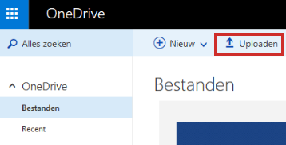
- Selecteer het bestand dat u wilt uploaden. Selecteer meerdere bestanden door de Ctrl-toets ingedrukt te houden terwijl u op de bestanden klikt.
- Klik op de knop Openen.
Is het uploaden klaar dan verschijnen de bestanden in het overzicht op de pagina.
Uploaden via de computer
Bestanden uploaden via de computer is het eenvoudigst.
- Kopieer een bestand
- Open de Windows Verkenner
- Links staat de map OneDrive. Dit is een map in de Verkenner als alle andere
- Met één belangrijke toevoeging:
- Bestanden die u hierin plaatst worden automatisch geüpload naar OneDrive
- Klik op de map OneDrive
- Plak of sleep het bestand in deze map
Opmerking:
Bestanden die u uploadt via de website worden automatisch op uw computer in deze map geplaatst.

Nieuw document maken
Een nieuw document maken in OneDrive werkt zo:
- Surf naar onedrive.live.com en log in als u nog niet ingelogd bent
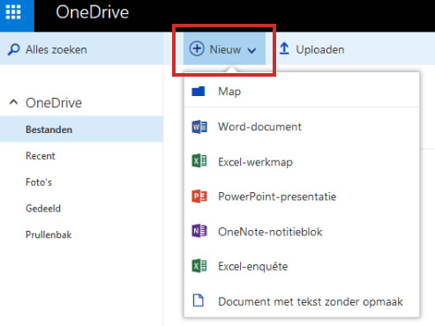
- Klik bovenaan op Nieuw.
- Klik op het type document dat u wilt maken. Bijvoorbeeld een document, een Excel-werkmap of PowerPointpresentatie
- Er opent een nieuwe pagina, Klik hierop en geef het document een naam
- Maak het document
De onlineversie heeft één groot voordeel: documenten opslaan is niet nodig omdat OneDrive dit automatisch doet!

Bestanden delen
- Surf naar onedrive.live.com en log in als u nog niet ingelogd bent
- Selecteer een bestand door erop te klikken - Klik op Delen
- Vul onder 'Aan' het e-mailadres van de persoon in met wie u het bestand wilt delen
- Typ in het veld 'Een snelle notitie toevoegen' een bericht
- Standaard kan de ontvanger het bestand alleen bekijken. Wilt u dat de ontvanger het bestand ook kan bewerken, klik dan op Ontvangers kunnen bewerken.
- Klik op Delen.
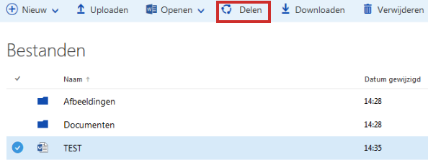
- De uitnodiging tot delen wordt verzonden. Klik op Sluiten. Degenen die u uitnodigt, ontvangen een e-mail met een link naar het document.

Opslaan en synchronisatie op OneDrive naar online
- Met de aan het Microsoft-account gekoppelde online opslagservice OneDrive (voorheen SkyDrive) kunnen lokaal opgeslagen persoonlijke bestanden automatisch worden gesynchroniseerd met de online opslag
- Bestand – Opslaan als – One Drive – Opslaan, nu zijn ze overal toegankelijk dus niet meer aan een vaste werkplek gebonden, zolang de computer maar op internet kan

